附件2
第二考点：开平市世界谭氏中学
地址：开平市长沙科技路9号
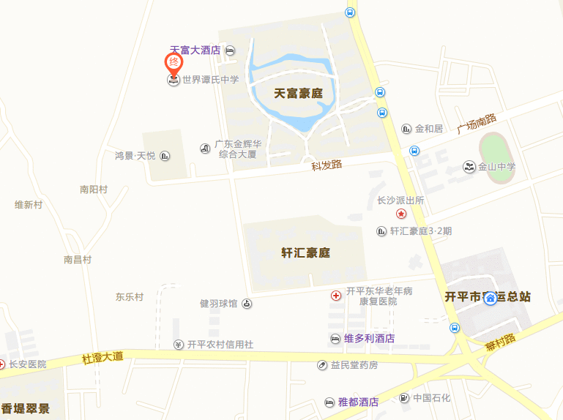
参考公交路线：
1、乘601、605路公交车，在天富豪庭站下车，步行约1公里。
2、乘607路公交车，在金山中学站下车，步行约1公里。

